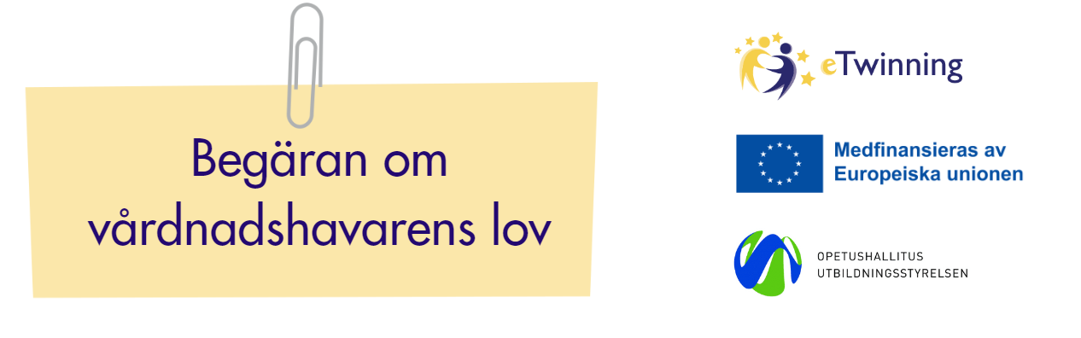

(Skolans namn) skolan deltar i ett internationellt samarbetsprojekt. Under projektet lär vi oss (läroämnen och temanas namn) och vi lär känna elever i andra länder i Europa.
Våra projektpartner det här läsåret är klasserna (ländernas namn). Under projektet diskuterar eleverna med eleverna i partnerskolorna i en egen TwinSpace-lärmiljö, som är trygg och som utomstående inte har tillgång till.
Materialet som vi producerar under projektet laddar vi upp i TwinSpace-miljön, som endast eleverna i våra partnerklasser har tillgång till.
eTwinning är ett europeiskt samarbetsverktyg på webben för att främja internationalisering.
Läs mer om eTwinning: oph.fi/sv/etwinning
Bekanta dig med eTwinning på European School Education Platform: school-education.ec.europa.eu/fi

Med vänliga hälsningar
(Lärarens namn / Skolans namn)

Lämna tillbaka den nedre delen ifylld:
--------------------------------------------------- Klipp här --------------------------------------------------

_________________________får/får inte synas i videor och på fotografier inom projektet.
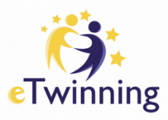
(elevens namn och klass)
Vårdnadshavarens underskrift: ________________________________

